RESPIRATION HOS HAVDYR

Teori
Global opvarmning får temperaturen i verdenshavene til at stige. Spørgsmålet er, hvordan det påvirker havets dyr? Det skal I undersøge i laboratoriet. Ligesom alle andre levende væsener udfører havdyr respiration for at leve. Hos de fleste havdyr sker respiration ved, at glukose bliver omdannet til kuldioxid og vand under forbrug af ilt.
Derfor kan man bruge iltforbrug som et mål for, hvor meget dyr respirerer. Ved at opbevare dyr i en lukket beholder, kan I måle dyrenes iltforbrug over tid. Hvis I samtidig udfører forsøget ved forskellige temperaturer, kan I få en ide om, hvordan temperatur påvirker havdyrs iltforbrug.

Formål

I skal undersøge havdyrs respiration ved forskellige temperaturer.

Materialer
Til hver gruppe
- 1 havdyr for eksempel en musling, krabbe, fisk eller sandorm
- 2 beholdere med skruelåg. Størrelsen skal passe til det valgte dyr
Fælles
- Iltmåler
- Luftpumpe
- Beholder med isterninger
- 2-3 spande med havvand til dyr og til at lukke flaskerne i
- Vægt til vejning af dyr
- Måleglas

Fremgangsmåde
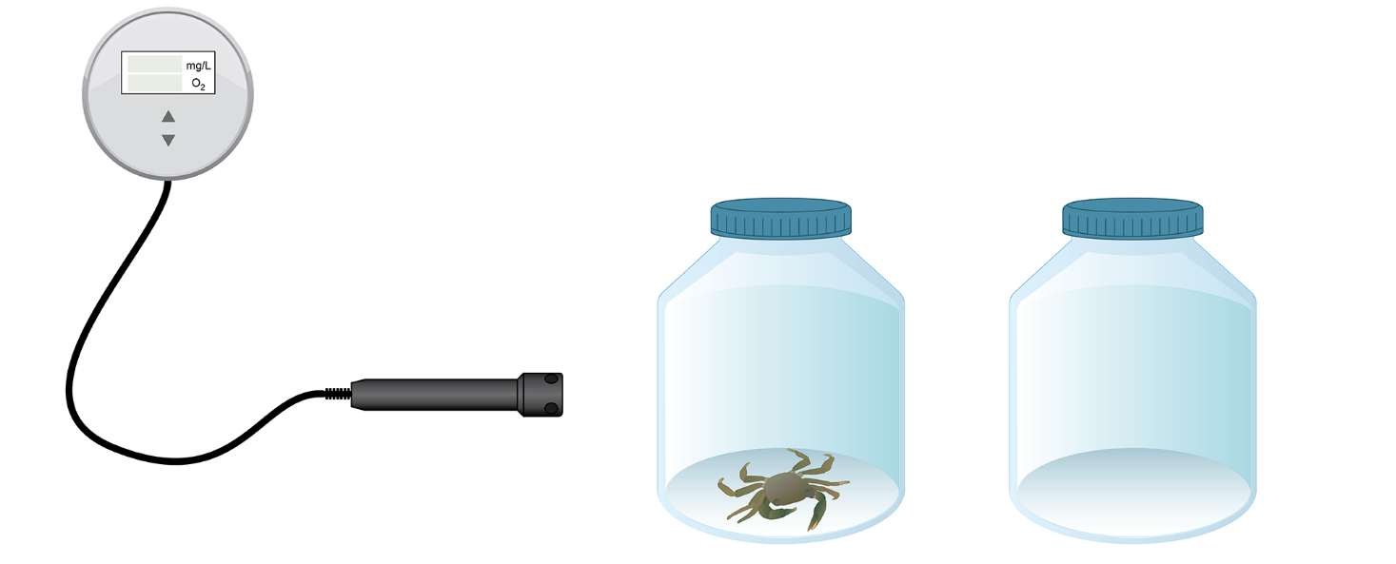
- Sørg for, at vandet i spanden med havvand er gennemboblet med ilt.

- Mål iltkoncentrationen i havvandet i spanden. Vær opmærksom på, at nogle iltmålere skal bevæges roligt gennem vandet under måling. Iltkoncentrationen skal være minimum 8 mg/L. Skriv resultatet ind i skema 1 i resultatafsnittet.

- Fyld en beholder med havvand fra spanden, og kom et dyr ned i beholderen.

- Opstil den anden beholder kun med havvand fra spanden som reference.

- For at undgå, at der kommer luftbobler i beholderne, skal de lukkes til, mens de er sænket helt ned i spanden med havvand. Bobler inde i beholderen kan fjernes med en finger, mens beholderen er nedsænket under vand.

- Placer din gruppes to beholdere ved samme temperatur. Halvdelen af grupperne kan udføre forsøget i vand med isterninger, mens resten kan udføre forsøget ved stuetemperatur.

- Lad beholderne stå i en time.

- Mål iltindhold i begge beholdere. Husk, at nogle iltmålere skal bevæges roligt gennem vandet under måling.

- Noter forsøgstiden.

- Vej dyret, og mål rumfanget af den vandmængde, som dyret har opholdt sig i.

- Tjek, at du har fået skrevet alle resultater ind i skema 1.

Resultater
Skema 1 Gruppens resultater

 | Beholder 1 (med dyr) | Beholder 2 (reference)
Dyreart |  | Uden dyr
$${Ilt}_{start\left(\frac{mg O_{2}}{l}\right) }$$
$${Ilt}_{slut\left(\frac{mg O_{2}}{l}\right)}$$
${Temperatur}_{(grader)}$ (isbad/stuetemperatur)
${Forsøgstid}_{(min⁡)}$
$${Rumfang}_{(l)}$$
$${Vægt}_{dyr (g)}$$
$${Respiration}_{total \left(\frac{mg O_{2}}{min}\right) }$$
$${Respiration pr. g. vådvægt }_{\left(\frac{mg O_{2}}{min/g}\right)}$$

Resultatbehandling
- Beregn dyrets samlede respiration efter formlen:

$${Respiration}_{total \left(\frac{mg O_{2}}{min}\right) }=\frac{\left({Ilt}_{start\left(\frac{mg O_{2}}{l}\right) }-{Ilt}_{slut\left(\frac{mg O_{2}}{l}\right)}\right)*{Rumfang}_{(l)} }{{Forsøgstid}_{(min⁡)}}$$

- Beregn dyrets respiration pr. gram vådvægt dyr efter formlen:

$${Respiration pr. g. vådvægt }_{\left(\frac{mg O_{2}}{min/g}\right)}=\frac{{Respiration}_{total \left(\frac{mg O_{2}}{min}\right)}}{{Vægt}_{dyr (g)}}$$

- Sammenlign din gruppes resultater med en gruppe, der har udført forsøget ved en anden temperatur.

Diskussion
- Hvordan påvirker temperatur havdyrs respiration pr. gram vådvægt?
- Hvilke andre faktorer kan påvirke dyrs iltforbrug?
- Hvad er formålet med referenceforsøget?
- I hvor høj grad kan forsøget bruges til at sige noget om, hvordan stigende havtemperatur vil påvirke havdyr?

Til læreren
Hvis I har været på biotopundersøgelse, kan I bruge de dyr, I har fanget, til forsøget. Husk også at få et par dunke med havvand med hjem fra biotopundersøgelsen.
Beholderne i forsøget skal være store nok til dyr og måleudstyr, men må ikke være alt for store.
Hvis man bruger blåmuslinger, som er lukkede under forsøget, kan iltforbruget være så lavt, at det er svært at registrere.
Hvis eleverne har svært ved at overskue udregningerne i resultatbehandlingsafsnittet, kan man lade alle arbejde ved den samme temperatur og undersøge, om der forsvinder mere ilt i beholderen med dyret sammenlignet med referencebeholderen.
Forsøget kan udbygges ved at undersøge iltforbruget hos forskellige arter.
Dele af vejledningen er lavet med inspiration fra ”Måling af vanddyrs respiration”, FaDB Biologijournaler.

